НЕКИ ЕФЕКТИ ПРИМЕНЕ ЛЕЖЕЋИХ ПОЛИЦАЈАЦА У БЕОГРАДУ
SOME EFFECTS OF THE APPLY TECHNICAL MEANS OF TRAFFIC CALMING ON THE ROAD „SPEED BUMPS“ IN BELGRADE
Илија Неден Димитриу, Јована Петровић

Резиме: Пре 25 година, од стране једног аутора рада, спроведено је истраживање о ефектима примене тзв. „лежећих полицајаца“ на две локације у Београду. Тадашњи резултати могли су се користити као водич у извођењу ових елемената саобраћајне опреме пута. Данас, када су техничка средства за успоравање саобраћаја у примени на улицама и путевима широм Србије, поставља се питање да ли постоје промене у понашању возача - препознавање и прелазак преко ове препреке на истим локацијама. Међутим, на једној локацији је уклоњена препрека, па је истраживање спроведено на другој локацији на начин да су мерене брзине у прилазу препреци и брзине прелазака преко саме препреке. У овом раду је приказана упоредна анализа резултата добијених из првог и другог истраживања. У закључку, аутори предлажу унапређење ове мере увођењем електронских уређаја за мерење брзине и обавештавање корисника.
Кључне речи: саобраћајна опрема, понашање возача, мерење брзина
Abstract: 25 years ago, one of the authors performed the study on the application effects speed bumps at two locations in Belgrade. At that moment, results obtained in research could be used as a guide in the implementation of these elements of traffic equipment for roads and streets. Today, the „technical means of traffic calming on the road“' are widely used in streets and roads across Serbia, the question of whether something has changed in the way the drivers recognize the crossing of a obstacle. On below mentioned locations were measured speed approaching the obstacle and speed crossing above obstacle. Statistical analysis of the results obtained in the first and second investigation, were performed. Finally in, conclusion, the authors propose the promotion of these measures by introducing electronic devices for measurement speed and notify the users of road.
Keywords: traffic equipment, driver behavior, speed measuring

УВОД
Анализирајући стање безбедности саобраћаја и трендове показатеља, у периоду од 2010-2016. године (7 година) у саобраћајним незгодама је погинуло 4471 људи у Србији, од чега чак 1117 лица (25%) у својству пешака. Од укупног броја, у Београду је погинуло 326 пешака (30%). (http://bazabs.abs.gov.rs/)
Пешаци представљају рањиву категорију учесника у саобраћају, јер су последице већине саобраћајних незгода са пешацима – тешке телесне повреде или смрт пешака. Експертизе саобраћајних незгода, рађене од стране Института Саобраћајног факултета у Београду су показале да смрт пешака може наступити чак и при брзини возила од 13 km/h, а јасно је да повећањем брзине расте и ризик од смртног страдања. (Антић et al, 2013:303)
Смиривање саобраћаја је комбиновање физичких мера којима се смањују негативни ефекти моторних возила, мења понашање возача и побољшавају услови за немоторизоване кориснике. (Transportation Association Of Canada. Canadian Guide to Neighbourhood Traffic Calming. 1998, multiple pages.)
Законодавац је предвидео обавезу управљача пута да обезбеди „критичне зоне“ саобраћајном сигнализацијом и техничким средствима за успоравање саобраћаја. Многа истраживања су показала значајне ефекте који се постижу применом техничких средстава за успоравање саобраћаја у зонама где постоје интензивни пешачки токови и повећано учешће деце у саобраћају.
Истраживањем из 2010. (спроведеног од стране Саобраћајног факултета у Београду и Секретаријата за саобраћај) је показана ефикасност принудних успоривача брзине. Вршена су мерења брзине на три локације у Београду пре и након постављања успоривача брзине. Резултати су показали да у зависности од висине успоривача – 3, 5 и 7cm, брзине су смањене - редом око 15%, 35% и 40% (Антић et al, 2013:304).

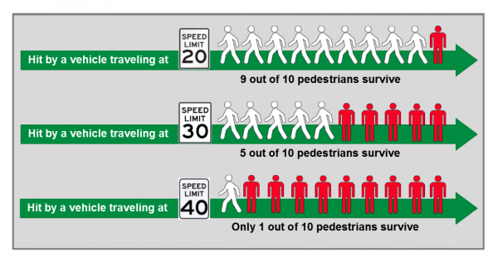
- Ризик смртног страдања пешака у зависности од брзине возила (http://www.radarsign.com/how-effective-are-radar-speed-signs/)

Такође, бројна истраживања у свету су показала значај употребе принудних успоривача брзине. Поједини аутори су се бавили негативним ефектима принудних успоривача (попут буке и вибрација), али није показано да су већи негативни ефекти од позитивних за примену успоривача.
Иако је уочена сврсисходност лежећих полицајаца, поједини аутори предлажу да се приликом планирања мера за смањење брзина, планира интеграција лежећих полицајаца са другим техникама за успоравање саобраћаја. (Pau, M., Angius, S.: Do speed bumps really decrease traffic speed? An Italian experience. 33-2001, 585-597)
Ово истраживање је наставак истраживања које је спроведено пре 25 година, од стране једног аутора рада. Циљ истраживања је био да се изврши упоредна анализа и истражи аналогија међу резултатима. Обављено је теренско истраживање – снимање брзина преласка преко препреке („лежећег полицајца“) у зони школе на Новом Београду.

Материјал и методе
Истраживање је спроведено крајем априла 2017. године у зони основне школе „Кнегиња Милица“ у Нехруовој улици, у Београду. Вршено је снимање брзине преласка преко препреке – „лежећег полицајца“ у оба смера, методом случајног узорка. Измерено је 277 вредности брзине.
У првом мерењу (1991. године) је узорак био 52 возила у Паштровићевој улици, а 82 у Нехруовој улици. Поновљено (друго) истраживање је спроведено само у Нехруовој улици, јер је у периоду између ова два мерења уклоњена препрека у Паштровићевој улици. Требало би напоменути да је у време првог истраживања брзина била ограничена на 40km/h. Сада, на локацији где је вршено мерење, брзина кретања возила је ограничена до 30km/h (ЗОБС) (зона школе у насељу, обележена саобраћајном сигнализацијом).
За време истраживања је одабран радни дан, у периоду када је повећан интензитет кретања деце (током великог одмора и након завршетка часова у школи). Разлог томе је да се што меродавније истраже понашања возача, што је у директној вези са величином ризика. На Сликама 2 и 3 је приказана локација на којој је вршено истраживање.
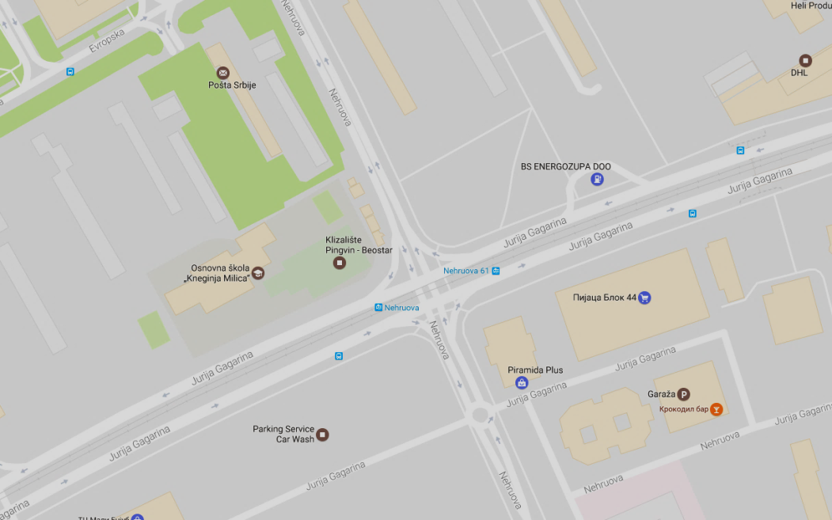
- Приказ места истраживања на мапи (Нехруова улица)
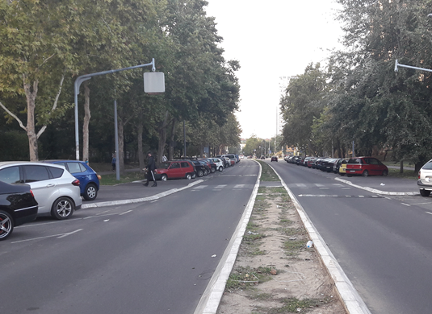
- Место истраживања (Нехруова улица)

Резултати

Прво мерење (1991. године)
Да би добили тражену брзину, мерена је разлика времена наиласка једне тачке аутомобила на линију 1m испред препреке и на линију 1m иза препреке, у смеру кретања возила. Та времена дата су по класама и стандардно су статистички обрађена (Табела 1). Брзина је, уз многе апроксимације, добијена из следеће релације:
$V=\frac{s}{t}$ , $\left[\frac{m}{s}\right]$ (1)

Ова релација служи за претпостављено равномерно кретање возила. Кретање возила у зони препреке се може сматрати равномерним. Приказане су расподеле времена преласка и брзине преласка преко препреке (за обе локације).

- Резултати првог мерења: локација 1 – улица Паштровићева (1991. године)
Класе времена прелaска преко препреке  t (s) | Брзина преласка преко препреке  V (m/s) | Број реализација  N | Релативна учестаност  f_{r}
≤1.50 | 3.20 | 3 | 0.0577
1.51-2.00 | 1.37 | 3 | 0.0577
2.01-2.50 | 1.06 | 16 | 0.3077
2.51-3.00 | 0.87 | 9 | 0.1731
3.01-3.50 | 0.73 | 10 | 0.1923
3.51-4.00 | 0.64 | 8 | 0.1538
4.01-4.50 | 0.56 | 1 | 0.0192
4.51-5.00 | 0.50 | 1 | 0.0192
≥5.00 | 0.25 | 1 | 0.0192
 | V⟶0
∑ |  | 52 | 1

$\overline{t}$ = 2.97s ≈ 3s (2)
$s_{\overline{t}}$= 0.88 s ≈ 0.9s (3)
t= (3.0±0.9) s (4)
${\overline{V}}_{\left[\overline{t}\right]}=0.80 \frac{m}{s}$ (5)
$V_{g \left[t+s \right]}=1.14\frac{m}{s}$ (6)
$V_{g \left[t-s \right]}=0.61\frac{m}{s}$ (7)
$V_{max}=1.60\frac{m}{s}$ (8)

- Резултати првог мерења: локација 2 – Нехруова улица (1991. године)
Класе времена прелaска преко препреке  t (s) | Брзина преласка преко препреке  V (m/s) | Број реализација  N | Релативна учестаност  f_{r}
≤1.50 | 3.20 | 8 | 0.0976
1.51-2.00 | 1.37 | 23 | 0.2805
2.01-2.50 | 1.06 | 16 | 0.1951
2.51-3.00 | 0.87 | 13 | 0.1585
3.01-3.50 | 0.73 | 4 | 0.0488
3.51-4.00 | 0.64 | 8 | 0.0976
4.01-4.50 | 0.56 | 3 | 0.0366
4.51-5.00 | 0.50 | 4 | 0.0488
≥5.00 | 0.25 | 3 | 0.0366
 | V⟶0
∑ |  | 82 | 1

$\overline{t}$ = 2.85s ≈ 2.90s (9)
$s_{\overline{t}}$= 1.298 s ≈ 1.30s (10)
t= (2.90±1.30) s (11)
${\overline{V}}_{\left[\overline{t}\right]}=0.75 \frac{m}{s}$ (12)
$V_{g \left[t+s \right]}=1.37\frac{m}{s}$ (13)
$V_{g \left[t-s \right]}=0.52\frac{m}{s}$ (14)
$V_{max}=1.46\frac{m}{s}$ (15)

Друго мерење (2017. године)
У априлу 2017. године су мерене брзине наиласка на препреку (лежећи полицајац), односно брзине преласка преко препреке. Вршено је снимање за оба смера, у јутарњем и поподневном периоду. Брзине су приказане по класама и стандардно су статистички обрађене (Табела 3).

- Резултати другог мерења (2017. године) у Нехруовој улици
Брзина преласка преко препреке V(km/h) | Брзина преласка преко препреке V(m/s) | Фреквенција/Број реализација  (N) | Релативна фреквенција  (f_{r})
5-10 | 1.39-2.78 | 11 | 0.0397
10-15 | 2.78-4.17 | 53 | 0.1913
15-20 | 4.17-5.56 | 83 | 0.2996
20-25 | 5.56-6.94 | 58 | 0.2094
25-30 | 6.94-8.33 | 41 | 0.1480
30-35 | 8.33-9.72 | 22 | 0.0794
35-40 | 9.72-11.11 | 6 | 0.0217
≥40 | ≥11.11 | 3 | 0.0108
∑ |  | 277 | 1

$V_{pr}=\frac{\sum_{i=1}^{n}{Vi}}{n}=5,52m/s=19,87{km}/h$ (16)

Просечна вредност брзине преласка преко успоривача брзине у другом мерењу је 19,87km/h. Ова брзина има велику вредност, која указује на то да већина возача скоро и не успорава приликом приближавања препреци.

$V_{min}=1,39m/s=5{km}/h$ (17)
$V_{max}=11,4m/s=41{km}/h$ (18)

Највећа измерена брзина преласка преко препреке у другом мерењу је 41km/h, што је неприхватљива вредност брзине за ову локацију, односно за било коју зону школе.

Дискусија
Анализирајући добијене резултате, могу се уочити извесна одступања/извесне разлике међу измереним брзинама – другим мерењем су измерене значајно веће брзине у односу на прво мерење. Уколико се узме у обзир ограничење брзине у посматраној зони, које jе смањено са 40km/h на 30km/h, очекивало се да су и брзине мање или релативно приближне оним из првог мерења – што није случај. Примећено је да се одређени број возила креће брзином већом од ограничене (око 12% возила), а највећа брзина преласка преко препреке у другом мерењу је 41km/h (11,4m/s).
Међутим, анализирајући перформансе возила у односу на тадашње (када је вршено прво мерење), могла би се пронаћи законитост појаве већих брзина кретања у овој зони, без обзира на ограничење. Данашња возила имају боље динамичке карактеристике, већу снагу мотора, побољшане системе кочења.
Даље, уколико се разматра квалитет и чврстоћа материјала од кога је израђена препрека, могла би се пронаћи законитост појаве већих брзина, јер су раније материјали од којих су израђиване ове препреке били чвршћи (сада се углавном користе еластичнији материјали попут гуме), па су и возачи били опрезнији и знатно смањивали брзине. Прелазак већом брзином, без успорења, преко такве препреке (нпр. бетонске) може довести до оштећења појединих делова возила.
Приликом истраживања је уочен одређени број возача који нису ни смањили брзину ни зауставили возило испред пешачког прелаза (који се налази непосредно након лежећег полицајца), иако су пешаци показали намеру да пређу пешачки прелаз.

Закључак са предлогом мера
Да би се управљало брзинама, поред примене традиционалних метода за смањење брзина - техничких средстава за успоравање саобраћаја, значајне резултате би показала и примена савремених технологија у саобраћају – интелигентних транспортних система (ИТС).
На предметној локацији, тј. случајном узорку је уочено кретање возила брзинама које су веће од прописаних, што указује на недовољну ефикасност принудних успоривача брзине. Требало би размотрити и постављање камера за откривање прекршаја (прекорачење брзине), за возаче који не поштују ни саобраћајну сигнализацију за ограничење брзине ни техничка средства за успоравање саобраћаја.
Иако је уочен ефекат смањења брзина применом лежећих полицајаца, интеграцијом неколико мера за успоравање саобраћаја би се остварили већи ефекти. На пример, примена вибрационих трака у посматраној зони (на краку раскрснице где је вршено мерење – где су интензивни пешачки токови) у комбинацији са „лежећим полицајцем“ би додатно смањила брзине.

ЛИТЕРАТУРА
[1] Antić, B. et al (2013). The influence of speed bumps heights to the decrease of the vehicle speed – Belgrade experience. Safety Science. 57. 303-312
[2] Закон о безбедности саобраћаја на путевима (2009), Службени гласник Републике Србије бр. 41/09, 53/10, 101/11
[3] Pau, M., Angius, S. (2001). Do speed bumps really decrease traffic speed? An Italian experience. Accident Analysis and Prevention. 33. 585-597
[4] Lockwood, Ian. (1997). ITE Traffic Calming Definition. ITE Journal, pg. 22.
[5] http://bazabs.abs.gov.rs/
[6] http://www.radarsign.com/how-effective-are-radar-speed-signs/

Илија Неден Димитриу, дипл. инж. саобраћаја, Руководилац одељења за ИТС, Сектор УИСС, Јавно предузеће Путеви Србије, ilija.nedendimitriu@putevi-srbije.rs
Јована Петровић, дипл. инж. саобраћаја, Инжењер за контролу, управљање и безбедност, Одељење за ИТС, Сектор УИСС, Јавно предузеће Путеви Србије, jovana.petrovic@putevi-srbije.rs

